ПРОГРАММА ПЕРВОНАЧАЛЬНОЙ ПОДГОТОВКИ
ЛИЧНОГО СОСТАВА ДПО ПРИМОРСКОГО КРАЯ,
ВЫПОЛНЯЮЩЕГО ФУНКЦИИ ВОДИТЕЛЯ
ТРАНСПОРТНЫХ СРЕДСТВ, МОТОРИСТА МОБИЛЬНЫХ
СРЕДСТВ ПОЖАРОТУШЕНИЯ

Тема 10. Классификаций и технические характеристики средств радиосвязи, имеющихся на вооружении подразделения пожарной охраны, порядок работы и меры безопасности при работе с ними. Правила ведения радиообмена.

г. Владивосток
2020 г.

Назначение и задачи службы связи ГПС.

Служба связи предназначена для организации квалифицированного использования и технической эксплуатации средств связи гарнизона пожарной охраны (ГПО).
Организационная структура службы связи определяется дислокацией подразделений гарнизона пожарной охраны, выполняемыми ими задачами и электромагнитной обстановкой в регионе.
Служба связи обеспечивает комплексное применение средств и систем электросвязи (в дальнейшем по тексту "связь"), использующих различные физические принципы передачи сообщений.
Система связи является технической основой функционирования службы связи и включает технические средства и каналы связи.
Система связи должна охватывать все подразделения пожарной охраны гарнизона и строиться на базе стационарных и подвижных узлов связи с учетом комплексного использования технических средств, обеспечивающих управление силами и средствами.
Основными задачами службы связи пожарной охраны являются:
- оперативный прием и передача сообщений о пожарах, авариях и стихийных бедствиях (в дальнейшем по тексту о пожарах);
- оперативная высылка необходимых сил и средств для ликвидации пожаров и их последствий;
- управление подразделениями при тушении пожаров и при решении административно-управленческих задач;
- информирование соответствующих должностных лиц и организаций о ходе тушения пожара;
- обмен информацией между подразделениями пожарной охраны и другими службами (под другими службами следует понимать милицию, медицинскую помощь, газоаварийную, энергетическую, водопроводную службы и пр. В дальнейшем для краткости они именуются "службы взаимодействия"), взаимодействующими с пожарной охраной при ликвидации пожаров.

Виды и средства связи. Организация связи. Дисциплина связи.

Служба связи пожарной охраны должна организовать следующие виды связи:
- связь извещения, обеспечивающую прием сообщений о пожарах;
- оперативно-диспетчерскую связь, обеспечивающую передачу распоряжений подразделениям, своевременную высылку сил и средств для тушения пожаров, получение информации с мест пожаров, передачу информации о пожарах определенным лицам и организациям, получение сообщений о выездах подразделений и связь с пожарными автомобилями, находящимися в пути, передачу приказов на передислокацию техники.
- связь на пожаре, обеспечивающую четкое и бесперебойное управление силами и средствами, их взаимодействие и передачу информации с места пожара;
- административно-управленческую связь, включающую все виды связи, не связанные с выполнением оперативно-тактических задач.
В зависимости от назначения средства связи подразделяются на оперативные и учебные.
К оперативным относятся средства связи, состоящие на вооружении в соответствии с табелями положенности и предназначенные для повседневной оперативно-служебной деятельности подразделений пожарной охраны.
К учебным относятся средства связи, предназначенные для обучения личного состава подразделений пожарной охраны.
На учебных средствах связи делается надпись " Учебное".
К средствам связи относятся:
- техника связи (радиостанции, радиопередатчики, радиоретрансляторы, радиорелейные станции, телеграфная, фототелеграфная, телефонная, телевизионная аппаратура, аппаратура телеуправления, телесигнализации, дистанционного управления, звукозаписи и громкоговорящей связи, оповещения, измерительная аппаратура, зарядные и выпрямительные устройства, источники и агрегаты электропитания и другая техника, предназначенная для передачи, приема и преобразования информации, а также для образования каналов и линий связи);
- проводные линейные средства (подземные и подводные кабели, легкие по левые кабели связи, полевые кабели дальней связи, вводно-соединительные и распределительные полевые кабели, арматура и материалы для постройки или прокладки линий связи);
- сигнальные средства связи (звуковые, светотехнические).
Средства связи являются основными элементами подвижных и стационарных объектов и сооружений связи.
К подвижным объектам связи относятся средства связи, смонтированные на транспортной базе.
К стационарным объектам связи относятся стационарные узлы связи, усилительные и ретрансляционные пункты.
К сооружениям связи относятся стационарные антенно-мачтовые и фидерные устройства, постоянные и воздушные линии связи.
В состав стационарных объектов связи могут входить технические системы и системы электроснабжения.
К техническим системам стационарных объектов связи относятся системы воздухоснабжения, теплоснабжения и отопления, системы дистанционного и автоматического управления и контроля за техническими устройствами.
К системам электроснабжения стационарных объектов связи относятся трансформаторные подстанции, установки резервного электропитания, кабельная электрическая сеть, распределительные устройства, системы освещения, заземляющие контуры.
Стационарный узел связи -комплекс средств связи, линий и каналов связи, объединенные в определенном порядке и предназначенные для обеспечения управления повседневной деятельностью подразделений пожарной охраны и решения других задач.
Канал связи - совокупность технических средств ( передатчик, приемник, линия связи (в дальнейшем - "линия связи и среда распространения"), обеспечивающих передачу информации.
Виды радиостанций вывозимых на пожарныхавтомобилях, специальное переговорное устройство СПУ-ЗА.
Оперативность выполнения задач, стоящих перед пожарной охраной, требует решения проблемы своевременной передачи информации на всех уровнях управления подразделениями. Радиосвязь занимает одно из ведущих мест в оперативной системе связи пожарной охраны. Она довольно проста в построении, оперативна в организации, экономически эффективна, и в ряде случаев является единственным способом обмена информацией.
Радиосвязь используется для связи с подвижными объектами, находящимися на суше и под землей, на воде и под водой, в атмосфере и космическом пространстве. Понятие радиосвязь с подвижными объектами означает радиосвязь между двумя объектами, один из которых или оба движутся либо занимают относительно друг друга случайное положение. Автомобили относятся к подвижным объектам. С помощью радиосвязи на автомобили и с них передаются телефонные и телевизионные сообщения, сигналы управления, проводятся измерение параметров движения и местонахождения автомобилей.
В Государственной противопожарной службе радиосвязь используется для связи с пожарными автомобилями и подразделениями ГПС, взаимного обмена сообщениями на месте пожара и проведения аварийно-спасательных работ, дублирования (резервирования) проводных каналов связи. Радиосвязь организуется применительно к местным условиям с учетом тактико-технических возможностей применяемых радиостанций и электромагнитной обстановки в регионе.
В пожарной охране для организации радиосвязи в основном применяются ультракоротковолновые (УКВ) с частотной модуляцией (ЧМ) радиостанции, которые подразделяются на стационарные, автомобильные (возимые), носимые. Стационарные радиостанции устанавливаются на центрах управления силами (ЦУС), центральных пунктах пожарной связи (ЦППС), пунктах связи отрядов (ПСО), пунктах связи частей (ПСЧ) и отдельных постах, автомобильные - на пожарных автомобилях. Носимые и автомобильные радиостанции, с учетом возможностей их применения в движении, относятся к мобильным средствам связи.
Радиосвязь может быть построена в симплексном или дуплексном режимах.
Симплексный режим работы это режим, при котором передача и прием возможны попеременно в каждом направлении. Радиостанция с приема на передачу может переключаться вручную с помощью переключателя или автоматически от голоса абонента. В симплексном режиме для приема и передачи могут использоваться одна рабочая частота (одночастотный симплекс) или две (двухчастотный симплекс).
Дуплексный режим работы это режим, при котором передача и прием возможны одновременно в обоих направлениях. При этом не требуется переключения тангентой из режима приема в режим передачи, как в симплексном режиме. В дуплексном режиме используют разные частоты для приема и передачи. В подразделениях ГПС используется в основном двухсторонняя симплексная радиосвязь, организуемая по сетевому принципу.
Радиосеть образуется при работе общими радиоданными трех и более радиостанций. Радиоданные состоят из:
- номера радиосети;
- наименования органа, которому принадлежит радиостанция данной радиосети;
- состава радиосети;
- названий мест расположения радиостанций;
- типов радиостанций;
- позывных радиостанций;
- рабочей и резервной частот;
- времени работы радиостанций.
Если общими радиоданными работают только две радиостанции, то это радионаправление и оно является частным случаем радиосети. В каждом радионаправлении и в каждой радиосети одна из радиостанций является главной.
В настоящее время в пожарной охране применяются как отечественные радиостанции («Виола», «Сапфир», «Гранит», «Сигнал» и др.), так и радиостанции зарубежных фирм (Motorola, Vertex, Standard, Kenwood и др.).
Все типы радиостанций имеют несколько вариантов исполнения. Например, радиостанции типа «Виола» имеют следующие варианты исполнения: «Виола-Ц» - центральная; «Виола-АС» - абонентская стационарная; «Виола-АП» - абонентская для установки на пожарных автомобилях; «Виола-АА» - абонентская для установки на оперативных автомобилях; «Виола-Л» - линейная (ретранслятор); «Виола-АМ» - абонентская мотоциклетная; «Виола-Н» - носимая.
Основные технические характеристики некоторых типов носимых и автомобильных радиостанций приведены в табл.

Основные технические характеристики автомобильных радиостанций.

№  п/п | Параметры и функциональные возможности
 |  | Виола-АП | Гранит-Р23 | GM-300  (Motorola) | GM-340  (Motorola)
1. | Диапазон рабочих частот, МГц | 148 - 149 или 172 - 173 | 146 - 174 | 136 - 174 | 136 - 174
2. | Количество каналов | 40 | 100 | 8 или 16 | 6
3. | Разнос частот между соседними каналами, кГц | 25 | 12,5 / 25 | 12,5 / 25 | 12,5 / 20 / 25
4. | Чувствительность приемника(при отношении сигнал/шум 12 дБ), мкВ | 1,2 | 0,2 | нет данных | 0,3
5. | Мощность передатчика, Вт | 8 | 20 | 1 - 25 | 25
6. | Сканирование  каналов | нет режима сканирования | + | + | +

7. | Масса приемопередатчика радиостанции, кг | 3,0 | 3,95 | 1, 7 | 1,4
8. | Габаритные размеры, мм: ширина | 230 | 145 | 178 | 177
 | глубина | 230 | 254 | 198 | 176
 | высота | 70 | 73 | 51 | 56

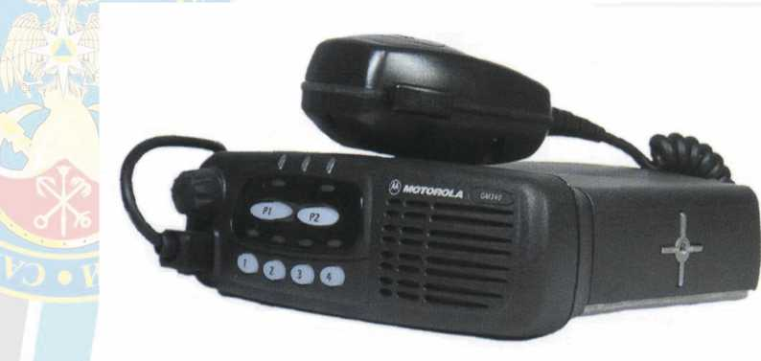

Рис. Внешний вид радиостанции GM-340
Возимая УКВ ЧМ радиостанция GM-340 предназначена для организации симплексной связи с однотипными радиостанциями и радиостанциями такого же класса, а также может работать в радиосетях с УКВ ЧМ радиостанциями типа «Пальма», «Сапфир» и др., но при этом большинство функций радиостанции GM- 340 не используются, так как таковые отсутствуют у перечисленных радиостанций.
Радиостанция 6-канальная, может работать в диапазоне 136-174 МГц, имеет расширенные возможности сигнализации, режим сканирования, систему шумопонижения и другие функциональные возможности, позволяющие радиостанции работать в современных системах радиосвязи.
Радиостанция состоит из следующих основных частей: приемопередатчика, микрофона и антенны.
Специальное переговорное устройство СПУ-ЗА предназначено для организации прямой двухсторонней связи между постовым поста безопасности газодымозащитной службы и тремя командирами звеньев ГДЗС, ведущими разведку в очаге пожара и непригодной для дыхания среде в кислородноизолирующих противогазах.
СПУ-ЗМ обеспечивает:
- двухстороннюю связь оператора с любым из трех абонентов;
- циркулярную передачу информации всем абонентам.
Включение - выключение радиостанции и регулировка громкости приема осуществляется ручкой 1. Светодиодные индикаторы 2 (слева на право: зеленый, желтый и красный) используются для индикации включения электропитания радиостанции, состояния канала, режимов сканирования, приема селективного вызова. Индикаторы означают следующее: зеленый - успешное включение радиостанции; зеленый мигающий - радиостанция ведет сканирование; красный - радиостанция ведет передачу; красный мигающий в режиме приема - канал занят; желтый - на радиостанцию поступает вызов; желтый мигающий - напоминание о вызове.
Кнопки 3 (Р1, Р2) и 5 (1 - 4) программируются на выбор каналов связи, включение режима сканирования и т.д. Тангентой 6 включается режим передачи. Разъем 4 на лицевой панели радиостанции служит для подключения микрофона.
Радиостанция информирует пользователя звуковыми сигналами о поступающих вызовах, активации и отмене функций, электропитании радиостанции и др. Как правило, высокие звуковые сигналы являются положительными признаками, и используются, например, для информирования пользователя о поступающих вызовах, активации функции, нормальном электропитании радиостанции. Низкие звуковые сигналы являются отрицательными признаками, и используются, например, для информирования пользователя об истечении времени разговора, отмене функции, о ненормальном электропитании и др.
Для подготовки радиостанции к работе необходимо включить электропитание радиостанции путем нажатия ручки 1 до щелчка. После чего радиостанция выполняет самотестирование. При успешном выполнении самотестирования радиостанция издает высокотональный сигнал и загорается зеленый светодиод 2 и индикатор над кнопками (Р1, Р2, 1 - 4) включенного канала.
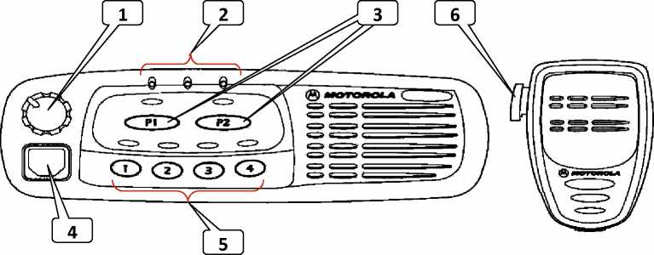
Рис. Органы управления и индикации радиостанции GM-340
1 - ручка включения и регулировки громкости;
2 - индикаторы;
3, 5 - программируемые кнопки; 4 - разъем; 6 - тангента.
Отрегулировать громкость путем вращения ручки 1. Радиостанция готова к работе, и находится в режиме приема. Для перехода в режим передачи необходимо нажать тангенту 6 и говорить в микрофон. При передаче непрерывно горит красный индикатор. Переход из режима передачи в режим приема и обратно производится тангентой 6.
Если радиостанция не прошла самотестирования, прозвучит высокий/низкий тональный сигнал, и красный светодиод будет мигать до тех пор, пока радиостанция
не будет выключена. Выбор канала осуществляется соответствующей запрограммированной кнопкой (Р1, Р2, 1 - 4), в результате чего должен загореться расположенный над этой кнопкой светодиод.

Принцип работы радиостанций.
В состав радиостанции входят, как правило, приемопередатчик, антенна, источник питания (малогабаритный аккумулятор для питания носимой радиостанции, автомобильный аккумулятор - для автомобильной радиостанции) и эксплуатационная документация. Кроме этого в состав радиостанций могут входить зарядные устройства, пульты управления и различные аксессуары, например, манипулятор.
На рис. представлена блок-схема радиостанции, состоящей из приемника и передатчика.
Радиостанция работает в двух основных режимах: приема и передачи.

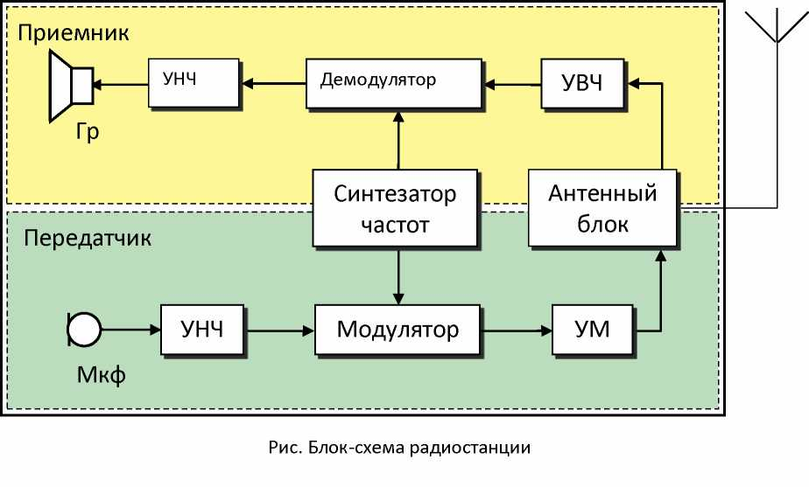

При работе радиостанции в режиме приема радиосигнал, принятый антенной, через антенный блок поступает на усилитель высокой частоты (УВЧ). УВЧ предназначен для усиления принятого сигнала до уровня, при котором возможно качественное его демодулирование, а также для обеспечения необходимой избирательности приемника. Демодулятор преобразует принятый высокочастотный модулированный сигнал в сигнал низкой частоты, поступающий на вход усилителя низкой частоты (УНЧ), который усиливает его до значения, обеспечивающего нормальную работу оконечного воспроизводящего устройства - громкоговорителя
(Гр).
При работе радиостанции в режиме передачи звуковые сигналы, поступающие на микрофон (Мкф), преобразуются в электрические сигналы звуковой частоты. УНЧ усиливает данные электрические сигналы до уровня, необходимого для работы модулятора. Модулятор осуществляет перенос электрических сигналов звуковой частоты на несущую (рабочую) частоту передатчика (модуляцию несущей частоты передатчика сигналами звуковой частоты). Усилитель мощности (УМ) предназначен для создания в антенне заданного уровня мощности высокочастотных колебаний (выходной мощности передатчика). Синтезатор частот вырабатывает высокочастотные сигналы, необходимые для работы приемника и передатчика.
Для современных УКВ ЧМ радиостанций можно выделить следующие основные режимы работы (приема и передачи):
- дежурный прием;
- прием с включенным подавителем шумов;
- прием с выключенным подавителем шумов;
- передача тонального вызова;
- передача сообщения.

Основные правила ведения радиообмена. Требования радиодисциплины.
Обмен сообщениями предусматривает передачу и прием телефонограмм, радиограмм графических и текстовых изображений, сигналов, команд и т.д.
По содержанию сообщения подразделяются на оперативные и служебные. Обмен оперативными сообщениями производится по вопросам управления частями и подразделениями пожарной охраны и службами взаимодействия в их боевой деятельности. Обмен служебными сообщениями производится при установлении и проверке связи и при решении вопросов административно-хозяйственной деятельности гарнизона.
Обмен сообщениями должен быть кратким. Ведение разного рода частных запросов и частных переговоров между абонентами категорически запрещается.
Перечень вопросов, по которым производится обмен сообщениями открытым текстом, определяется начальником УПО, ОПО.
Установление связи осуществляется по форме: "Ангара! Я, Сокол! Отвечайте", "Сокол! Я, Ангара! На приме!".
При необходимости передачи сообщений вызывающий абонент после установления связи передает его по форме: "Ангара! Я, Сокол! Примите сообщение" (далее следует текст), " Я, Сокол, прием!". О приеме сообщения дается ответ по форме: "Сокол! Я, Ангара (повторяется текст сообщения), Я, Ангара, прием!".
Об окончании связи оператор уведомляет словами: "Конец связи".
Передача сообщений должна вестись неторопливо, отчетливо, внятно. Говорить надо полным голосом, но не кричать, так как от крика нарушается ясность и четкость передачи.
При плохой слышимости и неясности труднопроизносимые слова передаются по буквам, причем каждая буква передается отдельным словом согласно следующей таблице.
А- Анна  Б- Борис  В- Василий  Г- Григорий  Д- Дмитрий  Е- Елена  Ж- Женя  - Зинаида  И- Иван  Й-Иван краткий  К- Константин | Л- Леонид  М- Михаил  Н- Николай  О- Ольга  П- Павел  Р- Роман  С- Семен  Т- Т атьяна  У- Ульяна  Ф- Федор  Х- Харитон | Ц- Цапля  Ч-Человек  Ш- Шура Щ- Щука  Э-Эхо  Ю- Юрий  Я-Яков  Ы- Еры  Ь- Мягкий знак  Ъ- Твердый знак

Передача цифрового текста производится по следующим правилам:
- двузначные группы 34, 82 передаются голосом: тридцать четыре, восемьдесят два и т.д.;
- трехзначные группы 126, 372 - сто двадцать шесть, триста семьдесят два и т.д.;
- четырехзначные группы 2873, 4594 - двадцать восемь, семьдесят три; сорок пять, девяносто четыре и т.д.;
- пятизначные группы 32481, 76359 - тридцать два, четыреста восемьдесят один; семьдесят шесть, триста пятьдесят девять и т.д.;
При плохой слышимости разрешается каждую цифру передавать словами: единица, двойка, тройка, четверка, пятерка, шестерка, семерка, восьмерка, девятка, ноль.
При передаче с места пожара необходимо придерживаться следующих примерных текстов сообщений:
"Прибыл к месту вызова. Производится разведка".
"Горит на чердаке четырехэтажного дома. Вышлите дополнительно автолестницу".
"Прибыли к месту вызова, замыкание электропроводов. Вышлите аварийную службу электросети".
"Пожар ликвидирован, производится разборка"
Оценка качества связи определяется по пятибальной системе:
- 5 отличная связь (помехи не прослушиваются, слова разборчивы);
- 4 хорошая связь (прослушиваются помехи, слова разборчивы);
- 3 удовлетворительная связь (сильно прослушиваются помехи, разборчивость недостаточна);
- 2 неудовлетворительная связь (помехи настолько велики, что слова разбираются с трудом);
- 1 прием невозможен.
При неполучении ответа от вызываемого абонента на три последовательных вызова в течение 1-2 минут диспетчер (радиотелефонист) обязан доложить на ЦППС СПТ об отсутствии связи. Все радиостанции обязаны работать только на отведенных им частотных каналах. Работа на других частотных каналах, за исключением случаев вхождения в радиосети взаимодействующих служб, запрещается.
Позывные радиостанций назначаются согласно действующим нормативным актам. Назначение произвольных позывных категорически запрещается.
Смена частотных каналов и позывных допускается только после оформления радиоданных в установленном порядке.
Прежде чем начать передачу радиооператор путем прослушивания на частоте своего передатчика должен убедиться в том, что данная частота не занята другими абонентами сети.
Вмешиваться в радиообмен между двумя радиостанциями разрешается только главным радиостанциям и радиостанциям, работающим с места пожара, при необходимости вызова дополнительных сил и объявления повышенного номера пожара.
Проверку прохождения радиосвязи разрешается производить только путем передачи слов порядкового счета: "Даю счет для настройки: один, два, три, четыре, пять...".
Производить проверку канала радиосвязи при повышенном номере и путем переговоров запрещается.

Устройство и работа СПУ-ЗА.
СПУ-ЗА является переносным приемо-передающим устройством, позволяющим при сматывании провода с катушки оконечного устройства осуществлять двухстороннюю связь с тремя абонентами на расстоянии до (155±5) м.
При последовательном соединении оконечных устройств максимальное расстояние связи составляет (465±15) м.
Конструкция пульта устройства СПУ-ЗА предусматривает включение линий к соединителям, расположенным на передней стенке и размещение со стороны задней стенки отсека питания, на верхней панели - переключателей рода работ, вида питания и громкости, кнопок контроля питания и кратковременного от-ключения громкоговорителя, светодиодов сигнализации состояния линий связи и разряда источника питания, а также тумблера отключения громкоговорителя, на боковой стенке - соединителей для подключения гарнитуры абонента, внешнего источника питания и внешней громкоговорящей установки.
Оконечное устройство содержит катушку с полевым проводом и соединителем на свободном конце для подключения к пульту, отсек питания с батареями, соединитель для подключения гарнитуры, кнопки контроля питания и вызова, светодиод контроля разряда элементов питания, тумблер включения питания.
Гарнитура имеет прорезиненное оголовье для закрепления наушника на одном ухе, застежку для установки ларингофонов на гортани соединитель для подключения к пульту или оконечному устройству.
Чемодан для укладки устройства имеет отсеки для размещения оконечных устройств, пульта, гарнитур, ремней для пристегивания пульта и оконечных устройств и закрепления их на теле оператора и абонентов, а также кабелей для подключения к пульту внешних источника питания и громкоговорящей установки.
Порядок работы.
Для вызова оператора абонент должен несколько раз кратковременно нажать кнопку ВЫЗОВ на оконечном устройстве. При этом на пульте высвечивается светодиод, соответствующий номеру вызывающего абонента, а в телефоне гарнитуры прослушивается тональный сигнал.
Вызов абонента оператор производит голосом при установке соответствующего переключателя ЛИНИИ в положение РАБОТА.
Имеется также возможность подачи тонального вызова абоненту путем кратковременного перевода этого переключателя в положение ОТКЛ и последующей установки его в положение РАБОТА.
По окончании связи переключатель ЛИНИЯ перевести в положение ДЕЖ. Для установления циркулярной связи между оператором и абонентами переключатели ЛИНИЯ 1, ЛИНИЯ 2 и ЛИНИЯ 3 установить в положение РАБОТА.
Сообщение, передаваемое оператором, поступает всем абонентам одновременно. Последовательность передачи сообщений абонентами устанавливается оператором.
Работа пульта на встроенный громкоговоритель осуществляется следующим образом. Для прослушивания информации от абонентов установить тумблер ГРОМКОГОВОРИТЕЛЬ в положение ВКЛ. При этом сообщение, передаваемое абонентом, воспроизводится встроенным громкоговорителем. Ларингофонный усилитель пульта отключен от линии связи, передача сообщений от оператора абонентам не производится.
При передаче сообщений от оператора абонентам нажать кнопку ГРОМКОГОВОРИТЕЛЬ. При этом к линии связи подключается ларингофонный усилитель пульта, а громкоговоритель отключается. Прием сообщений от абонентов производится на телефон гарнитуры.
Связь двух абонентов между собой без участия оператора производится
следующим образом. Для установления связи между двумя абонентами
перевести переключатели ЛИНИЯ, соответствующие этим абонентам, в положение ДЕЖ. Провести переговоры двух абонентов без участия в них оператора, при этом оператор может производить обмен сообщениями с третьим абонентом

